ПАМЯТЬ НУЖНА ЖИВЫМ
Светлана Тумасянц

Блюме Ильиничне Фишель, погребенной заживо в 1941 году на Украине, посвящается

В конце концов все станет известно, поэтому страшись Всевышнего и соблюдай Его заветы, потому что в этом вся суть человека
Коэлес, 12:13

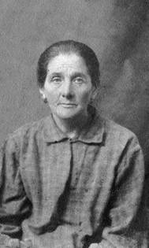
Б.И. Фишель.

Лысая поляна
Межциемский (Погулянский) лес. Рядом шоссейная дорога Даугавпилс-Рига. Ближайшая железнодорожная станция – Межциемс, ближайшая деревня – Визбули. В шести-семи километрах от центра Даугавпилса, если идти лесом, набредешь на лысую поляну: сухой мох и скудная трава покрывают песок.
В июньский день 1989 года Шолом Фиш шел к Жемчужной даче. Копнул ногой какой-то из песчаных холмиков «лысой» поляны и увидел человеческие кости.
Среди местных жителей нашлись люди, подтвердившие, что именно в этих местах в 1941–1942 гг. были расстреляны узники даугавпилсского гетто и военнопленные Красной Армии.
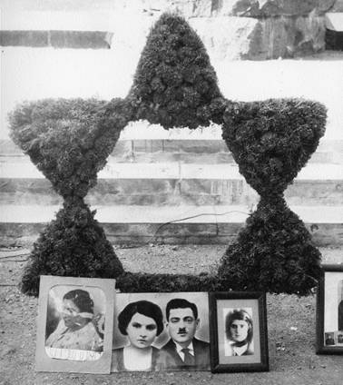
Они погибли в гетто Даугавпилса...

Евреи в Даугавпилсе
Город поначалу назывался Динабург, затем Борисоглебов, потом снова Динабург, потом Двинск и, наконец, Даугавпилс. Документальных данных о появлении первых евреев на территории города не найдено. Статистический учет населения по вероисповеданию и полу велся с конца XVIII века.
В 1772 году, согласно генеральной переписи земель, городов и уездов Латгалии, в городе официально числилось 3573 жителя (2046 мужчин и 1527 женщин). Среди них было 1543 еврея, что составляло 44,3 % всех жителей города.
По данным справочника «Двинчанин» (1914), на 1 июля 1913 года в Двинске проживали 112 848 жителей, среди них 55 686 евреев – то есть больше 49 % населения города. Это – наибольшее число евреев за все годы их жизни в Даугавпилсе. В 1920 году численность евреев составила 41 %, а в 1935 году – 25% населения города.
После погромов в России в начале 80-х годов XIX века и под воздействием других факторов началась эмиграция евреев в США, Канаду, Палестину, Аргентину и т.д. Эмиграция порой принимала массовый характер и продолжалась вплоть до первой мировой войны.
В манифесте Екатерины II от 11 августа 1772 года евреи были ущемлены в правах – кроме права отправления религиозных обрядов и пользования имуществом. 21 февраля 1778 года Екатерина II утвердила план строительства Даугавпилса (Динабурга), где из 20 кварталов шесть было отведено для еврейского населения (план остался не реализованным). В 1780 году евреи получили право записываться в купеческое сословие. Но многие причислили себя к мещанству, ставшему доминирующим элементом городского самоуправления – магистрата. В результате евреи впервые обрели право войти в руководство города, стали бургомистрами, ратманами, судьями.
В конце XIX века евреи Динабурга-Двинска были, в основном, заняты в промышленности, торговле и ремесле, в учебно-воспитательной работе. Многие еврейские предприниматели получили звание почетных граждан города: М.П. и М.М. Фридлянды, купцы В. Натансон., И. Шацкес, М. Коварский, Х. Лурье, А. Аптор и другие.
В 1935 году свыше 66 % частных собственников мастерских и работников составляли 185 евреев.
Большинство евреев Даугавпилса были связаны с религиозной общиной.
Перед Второй мировой войной в Даугавпилсе действовали 40 синагог (общественных и частных), молельни различных ремесленников – столяров, портных, мясников, извозчиков. Одну и ту же синагогу посещали миснагдим и хасидим. В городе находилось Высшее иудейское духовное училище «Бейс Йосеф».
В течение 38 лет, вплоть до своей смерти в 1926 году, раввином Даугавпилса был мудрец, знаток Торы Меир-Симха Кац-Каган. Известен такой случай. В субботний день, когда курить запрещено, Меир-Симха встретил молодого человека с папиросой. Тот поспешил смять ее в кулаке. Раввин сказал ему с отеческой добротой: «То, что ты куришь в субботу, конечно, плохо. Но то, что ты, уважая старшего, рискуешь обжечь ладонь, – хорошо и достойно одобрения».
Другого знаменитого раввина Даугавпилса, Йосефа Розина, называли Рогачевер гоэн, гением из Рогачева. Он переселился в Даугавпилс из белорусского городка Рогачев.
Когда Розин юношей сдавал экзамен на раввина, то на вопрос о том, что он знает, ответил:
– Половину Талмуда.
– Какую половину?
– Любую.
Раввин толковал Священное писание и был общепризнанным судьей; к нему обращались не только евреи, но и христиане – в случае конфликта с евреями.
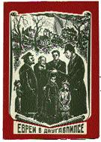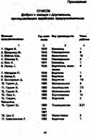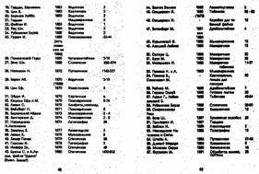
Решение «еврейского вопроса» в Даугавпилсе
На кромке рва сорвали с них одежды.
На обувь мертвых тоже будет спрос.
На кромке рва, без боли, без надежды
Стояли люди, выпрямившись в рост.
Леонид Коваль
В период немецкой оккупации города (1941 – 1944 гг.) состоялось «окончательное решение еврейского вопроса». В Декларации Верховного Совета Латвийской Республики от 19 сентября 1990 года сказано, что в результате фашистского террора на территории республики были убиты более 80 тысяч евреев Латвии и по меньшей мере 200 тысяч евреев из других европейских стран.
Великая Отечественная война началась для Даугавпилса 22 июня 1941 года: первые бомбы этой войны немецкие самолеты сбросили именно там. После вторжения гитлеровцев сразу же начались гонения на евреев.
Первым актом было уничтожение мужчин от 18 до 60 лет. Их хватали на улице, отлавливали в очередях за хлебом. Всех поместили в тюрьму и в течение двух недель казнили.
Остальных загнали в гетто. 30 июля 1941 года местная газета сообщила: Даугавпилс свободен от 14 тысяч евреев. На каменной стене появилась надпись: «Гетто для евреев». В гетто пригнали также евреев из Индры, Илуксте, Ливан, Субате, Резекне, из Дагды, Карсавы и других мест.
Прежде всего разделили семьи: мужчины и женщины жили раздельно. Только малюток разрешали оставить матерям. Во дворе разжигали огонь между камнями, чтобы приготовить еду. Кухонь не было, бани не было, туалет был общим для мужчин и женщин.
В одной из комнат казармы религиозные люди сразу же приступили к молитвам и учебе. Из города принесли Тору и другие священные книги. Через несколько месяцев синагогу в гетто ликвидировали; во дворе выкопали яму, в нее свалили священные свитки Торы и сожгли.
Евреев в гетто Даугавпилса загнали в узкую клетку, огороженную со всех сторон, чтобы было удобно сторожить и уничтожать. Расстрелы в Даугавпилсе тоже были особыми: все акции осуществлялись компактно, продуманно, организованно – одна за другой. С бухгалтерской точностью фиксировался кровавый баланс – когда, где и сколько человек уничтожено.
Было найдено подходящее место, соответствующее всем требованиям: в двух-трех часах ходьбы от города, чтобы жители не видели происходящего. Это место в Погулянском лесу, недалеко от деревни Визбули и железнодорожной станции Межциемс: евреев туда можно было привозить поездами издалека. Кроме того, их уничтожали и прямо за городом, в песках – около льнозавода и недалеко от Межциемса – в Старофорштадтском лесу. Там заранее подготовили ямы. Акция была секретной. Из жертв не осталось в живых никого; исполнители молчали. То был даугавпилсский Бабий Яр.
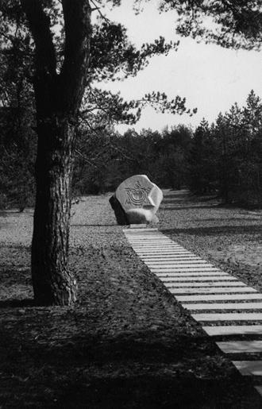
Камень-памятник.

Память
Память есть свойство,
без которого мир не может существовать.
Память – ограда правды.
Книга о человеческих достоинствах
Долго не удавалось найти эти места. Помог случай, о котором рассказано выше. Для организации раскопок и для перезахоронения жертв фашистского террора предприятия города выделили необходимые технические средства. Две недели, день за днем, автобус отвозил добровольцев на эти работы. Основными добровольцами были студенты и школьники – евреи, латыши, русские. Работы велись под руководством, при финансировании и активном участии председателя Даугавпилсского отделения Латвийского общества еврейской культуры, председателя Даугавпилсской еврейской общины Анатолия Фишиля.
Простреленные черепа, череп с длиной девичьей косой, много костей. Останки поместились в двадцати пяти гробах; в четырех из них – кости и черепа детей. А кроме того, детская обувь, женские косы, очки, деньги, часы, которые позволили уточнить время расстрела: они остановились на половине четвертого (вероятно, на рассвете). Найденные в ходе раскопок вещи передали в музей Катастрофы в Иерусалиме.
9 июля 1989 года был открыт мемориал жертвам фашизма. В шествии участвовали жители и руководство города, представители Латвийского общества еврейской культуры, люди из разных городов, бывшие узники гетто. В память о невинных жертвах многие надели желтые лоскуты, с которыми евреи шли из гетто на расстрел.
10 ноября 1991 года, в день пятидесятилетия трагедии, был торжественно открыт мемориал памяти жертв геноцида еврейского народа и евреев Даугавпилсского гетто – единственный в Латвии (автор мемориала – скульптор Олег Мариноха). К нему ведут две дороги среди деревьев и 18 символических могильных плит в память о погибших евреях 18 стран Европы, оккупированных Германией. Плита – страна, количество погибших. Вчитайтесь: Польша – 3000000; Венгрия – 450000; Россия, Украина, Белоруссия – 1252000; Голландия – 105000; Прибалтика – 223000; Даугавпилс – 30000. Всего – 6000000 убитых.
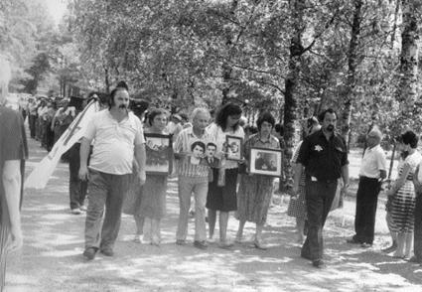
Шествие к месту перезахоронения останков узников Даугавпилского гетто.

Спасенные и спасители
Кто спасет одну жизнь – спасет весь мир.
Мишна, Сангедрин, 4:5
Даугавпилс расположен на перекрестке исторических путей. Здесь столетиями жили рядом латыши, русские, литовцы, поляки, белорусы, евреи и представители других национальностей. Долгое время евреи Даугавпилса были тесно связаны с нееврейским населением города. Вместе работали, торговали. Чтобы возбудить у местного населения ненависть к евреям, немецкие власти использовали и клевету. Так, 5 и 6 августа 1941 года местная газета писала о том, что евреи подожгли в городе 1912 зданий, в том числе 8 школ и 3 церкви. Между тем, в это время все евреи уже были загнаны в гетто.
Невзирая на смертельную опасность нашлись неевреи, которые делились с евреями пищей и прятали их, рискуя жизнью.
Лесной сторож Арсений Корнилов жил за городом, в Ругели, около аэропорта. Он спас 10 человек.
В дом садовника Петра Афанасьева в октябре 1943 года, когда фашисты стали хватать последних оставшихся узников гетто, сбежалось много евреев. Они были спасены.
Фетинья Остратова девять месяцев прятала еврейскую супружескую пару.
Мая Зарх (ныне Абрамович) и ее родители были узниками Даугавпилсского гетто. Их няня, Петрунела Вильманис, с большим риском для себя помогала Зархам продуктами. А затем спрятала у себя дома Маю и тем самым сохранила ей жизнь.
Месяцами скрывался зубной техник Авром Магид у местного немца Дадендорфа.
Семья Капусты жила в деревне Довьяты Браславского района Витебской области. Было их четверо – Егор Капуста, его младший брат Константин с женой Соломеей и их мать Анастасия. Годами они прятали евреев – бывало, до 12 человек одновременно.
С конца ноября 1941 года Ида Гравец и трое евреев из Даугавпилсского гетто скрывались у польской семьи Щербинских. Два с половиной года прожили они в землянке, почти без света. Щербинские охраняли их от чужого глаза, всю войну ежедневно носили в землянку еду и воду.
Маня Циблис спасла Саула Перельмана.
Провизор Ева Ляк и ее муж Соломон были спасены Игнатом Матулем. Он прятал их в яме больше двух лет, до самого прихода Красной Армии.
Троих детей Ляков убили. В яме у них родился сын, названный Яном. Выросший без света ребенок долго не мог смотреть на солнце.
В некоторых случаях трудно установить фамилии спасителей. Мужественные люди, они достойны звания «Праведника мира» и медали института Катастрофы «Яд ва-Шем», на которой высечены слова из Талмуда: «Спасший одну душу спас человечество».
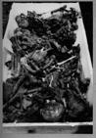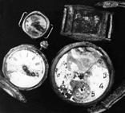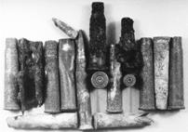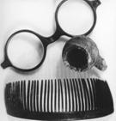
Вещи, найденные на месте расстрела.

Благотворительность
Духовное должно волновать человека больше, чем материальное, но материальное благополучие другого должно быть нашей главной духовной проблемой.
Рабби Исроэл Салантер (1810–1883), основатель движения Мусар

Вопрос хлеба для меня – материальный вопрос, но достать хлеб для моего соседа – духовная задача.
Николай Бердяев (1874–1948), русский религиозный философ

Организация раскопок, перезахоронение жертв фашистского террора в Латвии – это не единственное подтверждение наличия благотворительной деятельности в Даугавпилсе. Есть имя и адрес благотворителя – Анатолий Фишиль, первый председатель Даугавпилсской еврейской общины в 1989–1994 гг., председатель Еврейского коммерческого объединения с 1990 года, учредитель индивидуального предприятия «Алеф». Под его руководством были организованы еврейская воскресная школа (1989 год), раскопки и перезахоронение жертв фашистского террора, строительство мемориала памяти евреев, погибших во время второй мировой войны (1989–1991 гг.). Его заслуга – подготовка и издание книги «Евреи в Даугавпилсе» (1990–1993 гг.), возвращение евреям трех синагог (1992–1994 гг.), помощь продуктами питания инвалидам и неимущим – евреям, полякам, латышам, русским, детским садам и больницам (с 1989 года и по нынешний день).
Всеми уважаемый член первого правления Даугавпилсской еврейской общины, ныне покойный Максим Комрас, сказал однажды: «Если бы не было “Алефа”, не было бы еврейской общины». И это сущая правда.
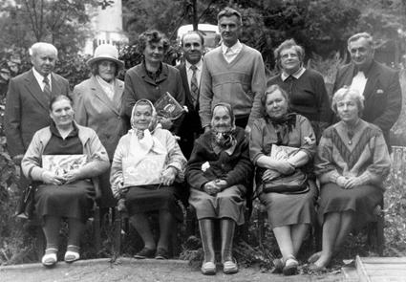
Евреи, спасенные из гетто и те, кто их спас.

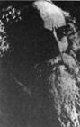
Даугавпилский раввин Йосеф Розин (Рогачевер гоэн).
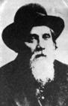
Даугавпилский раввин Меир-Симха Кац-Каган.
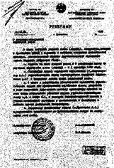
Решение даугавпилских властей о создании еврейской воскресной школы в 1989 году.
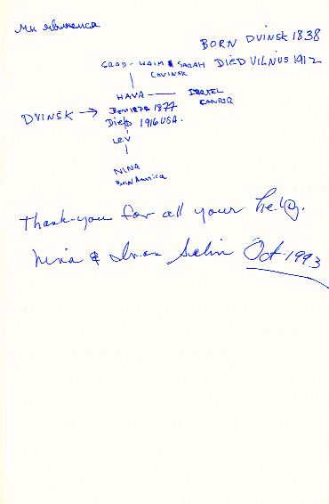
Отзывы посетителей мемориала в Даугавпилсе.
